ТЕМА: «БАЗОВІ СТРАТЕГІЇ КОНКУРЕНЦІЇ»
Базові стратегії конкуренції за Майклом Портером:
– лідерства за витратами;
– широкої диференціації;
– оптимальних витрат;
– сфокусована стратегія низьких витрат;
– сфокусована стратегія диференціації
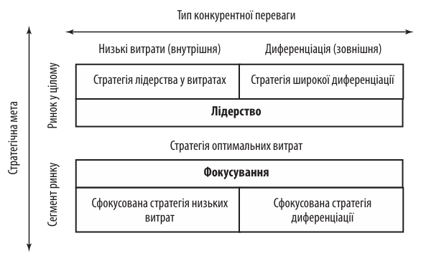
Рис. 1. Матриця конку рентних стратегій

Портер стверджує, що перевага будується на двох чинниках: низькі витрати або унікальність товару, які застосовуються до широкого або вузького (нішового) ринку.

1. СТРАТЕГІЯ ЛІДЕРСТВА ЗА ВИТРАТАМИ (Cost Leadership) – передбачає орієнтацію на широкий ринок і продає стандартний продукт великими обсягами. Прибуток отримується за рахунок ефекту масштабу та жорсткого контролю видатків.

Основні акценти:
- спрощення товару – цей метод означає нівелювання надлишкових характеристик товару, спрощення дизайну й використання стандартизованих комплектуючих;
- використання дешевих матеріально-технічних ресурсів;
- інновація процесу виробництва – акцент робиться не на науково дослідних і конструкторських удосконаленнях, а на автоматизації процесу виробництва, комп'ютеризації процесу контролю, що допомагає одержати цінові переваги над конкурентами;
- застосування дешевих трудових ресурсів. У трудомістких галузях цінових переваг над конкурентами можна досягти шляхом розміщення виробництва в країнах з низькооплачуваною працею.
Ризики: Технологічні зміни можуть знецінити інвестиції в масштабування; конкуренти можуть скопіювати методи зниження витрат.
Приклад:
- Ryanair / Wizz Air: Максимально дешеві квитки за рахунок платного багажу, реєстрації, використання лише одного типу літаків (економія на обслуговуванні) та другорядних аеропортів.
- McDonald's: Стандартизація всіх процесів приготування, масові закупівлі інгредієнтів за найнижчими цінами, швидке обслуговування.
- ATB (мережа супермаркетів в Україні): Жорсткий дискаунтер з обмеженим асортиментом, мінімалістичним оформленням залів та великим обсягом власних торгових марок (ВТМ).

2. СТРАТЕГІЯ ДИФЕРЕНЦІАЦІЇ (DIFFERENTIATION) – створення продукту або послуги, які сприймаються в усій галузі як унікальні. Це дозволяє компанії встановлювати високу цінову премію (надбавку), оскільки клієнти готові платити за особливі характеристики чи бренд.
Основні акценти:
- висока якість,
- інноваційний дизайн,
- унікальні технологічні фічі,
- винятковий сервіс,
- сильний бренд.
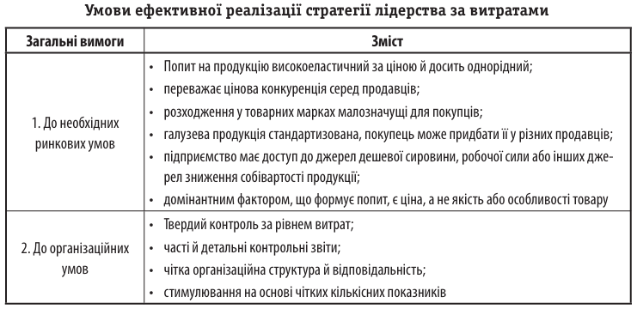
Джерела диференціації за Ф. Котлером:
- товар;
- сервіс;
- персонал;
- імідж.
+ упакування.
Товарна диференціація – це створення позитивних відмінностей товару або послуги підприємства порівняно з конкурентними товарами або послугами аналогами.
Показники товарної диференціації (показники, за якими здійснюється пошук відмінностей):
- функціональні характеристики товару,
- показники якості продукції,
- форма товару,
- довговічність,
- надійність,
- ремонтопридатність,
- стиль,
- дизайн товару.
Основою товарної диференціації є товарна інновація.

Диференціація упакування – пошук відмінностей в упаковці товару. Прикладом галузей, де цей аспект має особливе значення й перетворюється на конкурентну перевагу підприємства – косметика, парфумерія.
Приклад:
- Apple: Унікальна екосистема, дизайн, преміальний статус бренду. Споживачі переплачують за бренд та досвід користування (UI/UX).
- Mercedes-Benz: Фокус на комфорті, передових технологіях безпеки, престижі та інженерній досконалості на ринку авто.
«Кока-Кола»: створення своєї унікальної пляшки ємністю 0,33 літра. Забезпечило позитивні відмінності від інших виробників легких напоїв у розумінні споживачів.
- Нова Пошта: Диференціація на ринку логістики України завдяки швидкості (доставка за 24 години), щільності мережі поштоматів та високій якості мобільного додатка.
Сервісна диференціація – передбачає пошук і створення позитивних відмінностей у сервісному обслуговуванні споживачів підприємства.
Основні акценти:
- доставка товару до місця споживання (швидкість, пунктуальність, зберігання товару у процесі доставки);
- установка й монтаж товару в місці експлуатації;
- навчання споживача роботі з товаром;
- безкоштовні консультативні послуги, пов'язані з використанням товару, що надається не тільки кінцевому споживачеві, але й торговельному посередникові;
- ремонт – характеризується швидкістю і якістю відновлення функціональних характеристик товару.
Диференціація персоналу (кадрова) – компетентність, професіоналізм, доброзичливість, увага, делікатність, дружнє ставлення до клієнта, чесність, відповідальність, комунікабельність тощо.
Іміджева диференціація – передбачає формування відмітного позитивного іміджу підприємства як джерела його конкурентної переваги (діяльність підприємства в паблік рилейшн).
Основні акценти:
- символіка підприємства,
- співробітництво із засобами масової інформації,
- створення певної «фірмової» атмосфери,
- організація й проведення святкових заходів.
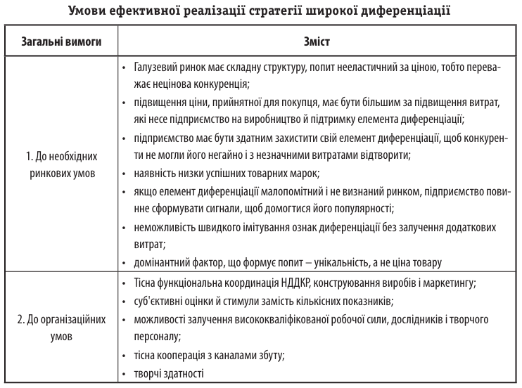
Ризики: Розрив у ціні між лідером витрат і диференційованим продуктом може стати занадто великим для покупця; копіювання унікальних рис конкурентами.

3. СТРАТЕГІЯ ФОКУСУВАННЯ (Focus Strategy) – компанія обирає вузьку ринкову нішу (конкретну групу покупців, сегмент продуктової лінійки або географічний ринок) і обслуговує її краще за конкурентів, які працюють ширше.
Фокусування на витратах (Cost Focus) – орієнтація на вузьке коло (у своєму цільовому сегменті.) споживачів за умови випередження конкурентів за низькими витратами виробництва.
Приклад:
- Смарт-годинники для дітей (наприклад, Jetix або Amigo). Вони не конкурують з Apple Watch на широкому ринку, а пропонують мінімальний дешевий набір функцій (GPS-трекер, дзвінок батькам) суто для батьків малолітніх дітей.
- Місцевий регіональний бренд ультрадешевого пива, який продається лише в одній області й економить на загальнонаціональній логістиці та рекламі.
Фокусування на диференціації (Differentiation Focus) – ставить своєю метою забезпечення споживачів обраного сегмента продукцією, що максимально відповідає їх запитам.
Компанія пропонує унікальний продукт для специфічної ніші.
Приклад:
- Ferrari / Lamborghini. Суперкари для надбагатих людей. Вони не конкурують із Toyota чи навіть Mercedes за обсягами, а фокусуються на унікальності для ексклюзивного клубу клієнтів.
- Веганські еко-кав'ярні або безглютенові пекарні. Орієнтовані виключно на людей зі специфічними дієтичними потребами, пропонуючи їм унікальний асортимент, якого немає у звичайних закладах.

